
[UC35] Editar Curso
Projeto: Guia Rural
Autor(es): Tomaz Bruno Aureliano de Sant'anna Vieira
Data de Criação: 25/09/2026

Descrição Geral
O administrador autenticado edita as informações de um curso previamente cadastrado — dados gerais, coordenação e matriz curricular — por meio do Modo de Edição da tela de Gestão Acadêmica do Curso.
Atores
Usuário: Administrador Autenticado.
Pré-Condições
1. O administrador deve possuir sessão ativa;
2. O administrador deve ter selecionado um curso cadastrado no sistema;

Fluxo Principal
1. O administrador acessa a tela de um curso
2. O administrador clica em editar.
3. O administrador altera um ou mais campos das seções exibidas;
4. O administrador clica em “Salvar Alterações”;

Pós-Condição
As informações do curso são atualizadas no sistema e passam a ser refletidas imediatamente na página pública do curso e do departamento vinculado.
Protótipo Alta Fidelidade
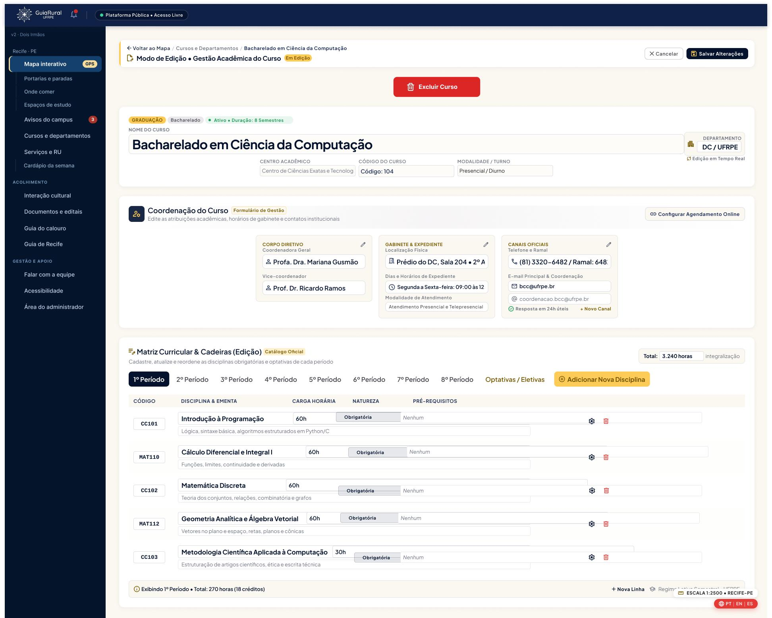
Figura 1 - Tela de Edição do Curso — Dados Gerais e Matriz Curricular
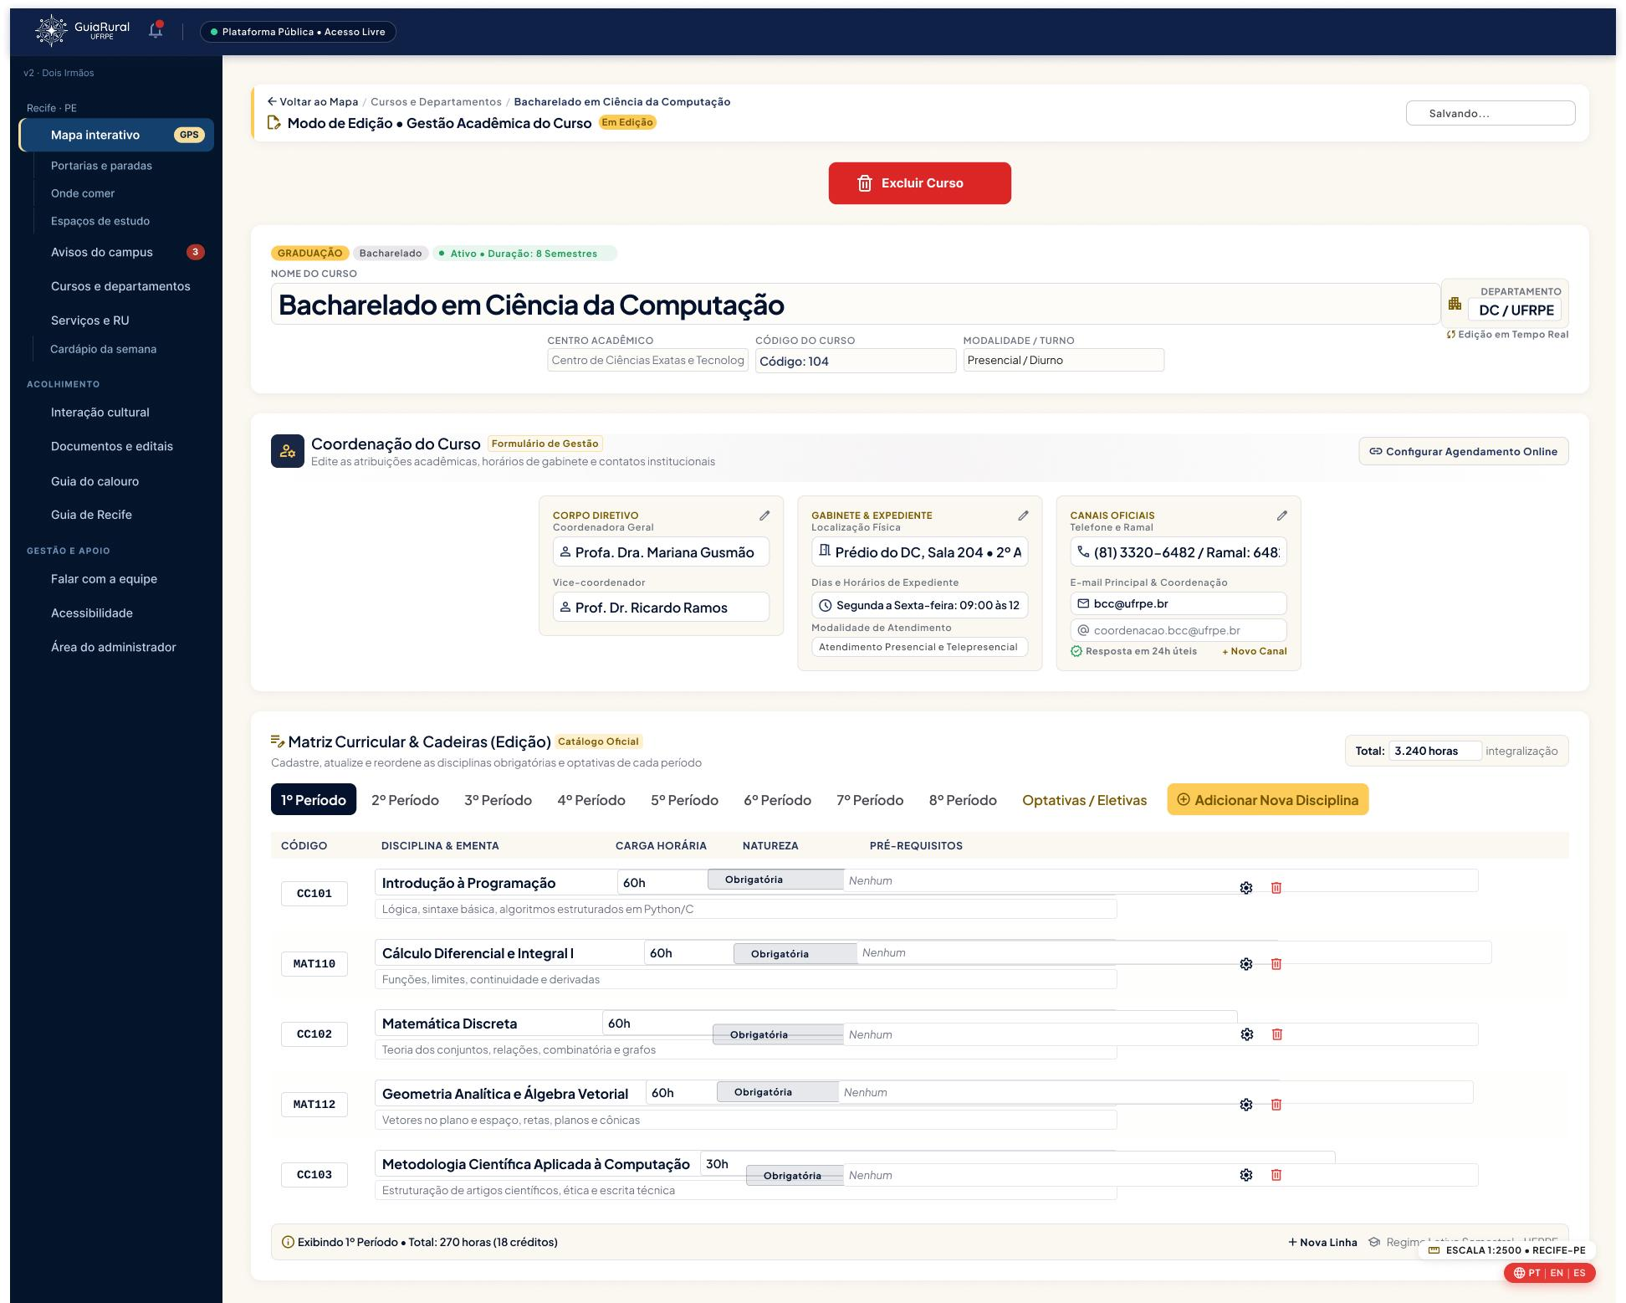
Figura 2 - Estado de Salvamento em Andamento
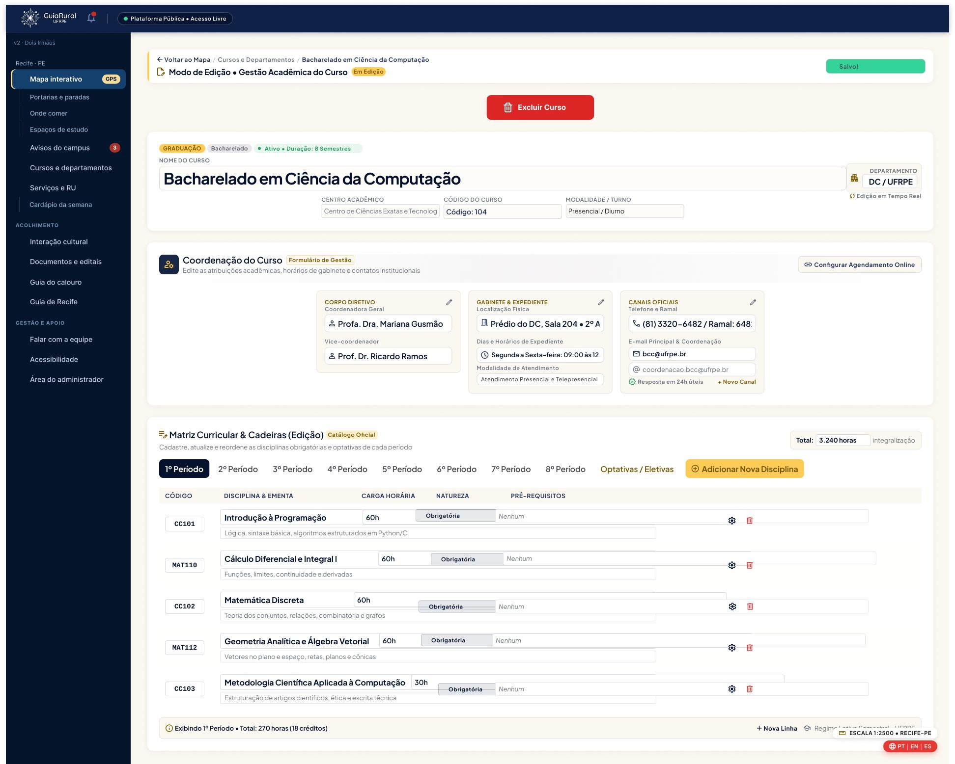
Figura 3 - Confirmação de Alterações Salvas
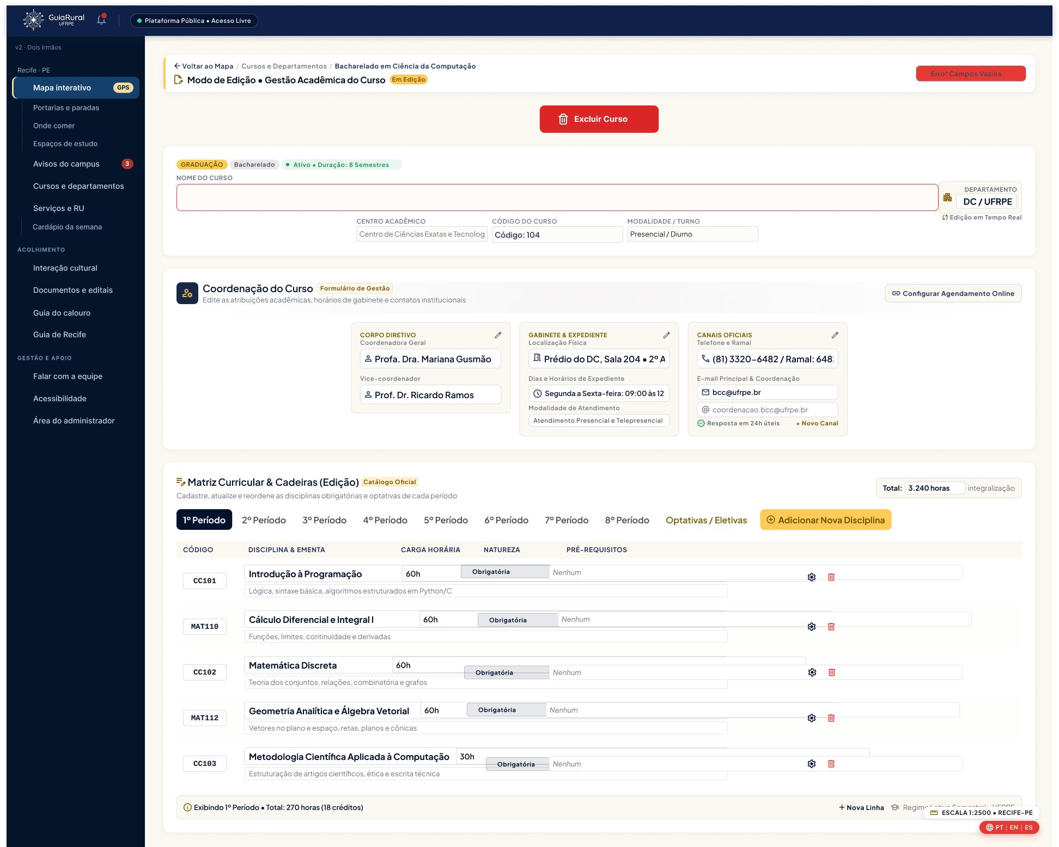
Figura 4 - Erro de Validação — Campo Obrigatório Vazio
Fluxo Alternativo
[FA-35.01] Edição da Matriz Curricular
Ponto de Início: Passo 2 do Fluxo Principal.
Passos:
1. O administrador seleciona um período (1º ao 8º Período ou Optativas/Eletivas) na Matriz Curricular;
2. O administrador edita o código, a disciplina, a carga horária, a natureza (Obrigatória/Optativa) ou os pré-requisitos de uma linha existente, ou clica em “Adicionar Nova Disciplina” para criar uma nova;
Retorno: Retorna ao Passo 2 do Fluxo Principal.
[FA-35.02] Cancelar Edição
Ponto de Início: Qualquer passo anterior ao Passo 3 do Fluxo Principal.
Passos:
1. O administrador clica em “Cancelar”;

Retorno/Término: A tela retorna ao estado anterior à edição.
Fluxo de Exceção
[FE-35.01] Campos Obrigatórios Vazios
Ponto de Início: Passo 4 do Fluxo Principal.
Passos:
1. O administrador deixa um campo obrigatório vazio.

Retorno/Término: O administrador não pode salvar.
Casos de Uso Relacionados
1. [UC36] Deletar Curso;
2. [UC37] Visualizar Cursos Num Departamento.
3. [UC08] Pesquisar informações de um curso
Regras de Negócio Relacionadas
1. [RN-UC35-01] Validação de Campos Obrigatórios: O campo “Nome do Curso” não pode ser salvo em branco; o sistema deve impedir o salvamento e sinalizar o campo até que seja preenchido.
2. [RN-UC35-02] Edição em Tempo Real: Alterações realizadas no Modo de Edição são sincronizadas em tempo real, conforme indicado pelo selo “Edição em Tempo Real” exibido na tela.

